TUGAS TAHAP -2 WEB PERPUSTAKAAN

PEMBUATAN MOCK-UP WEB

PASHA RAMADHAN

XII RPL3

1. Peta Situs

Diatas adalah rancangan peta situs perpustakaan web SMKN 7 Baleendah yang akan dibuat. Hal ini hanya perkiraan semata, hingga rampungnya pembuatan website ini mungkin akan ada sedikit perubahan dalam peta situs ini maupun dalam poin-poin yang akan di jelaskan dalam perencanaan tahap 2 ini.

1. Teknologi Dalam Pembuatan Website

Teknologi yang akan di gunakan dalam pembuatan website ini kurang lebih akan menggunakan sebagai berikut :

* Laptop
* Xampp
* Sublime Text
* HTML
* PHP
* CSS
* Bootstrap
* youtube

1. Resolusi Tampilan

Resolusi yang akan di gunakan dalam pembuatan website ini akan menggunakan resolusi yang telah di setting secara default. Hal ini dilakukan untuk memudahkan dalam pembanguna website ini.

1. Mock-up

Berikut beberapa gambaran atau mock-up dari website perpustakaan SMKN 7 Baleendah :

* Home

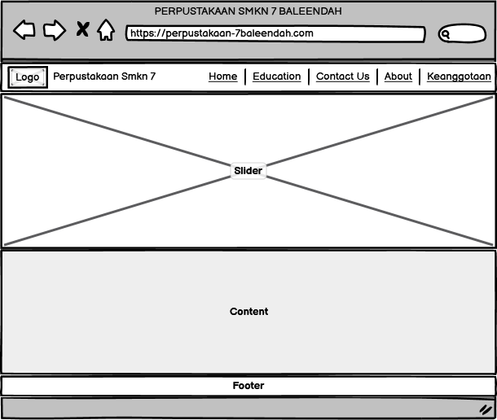

* Halaman Education

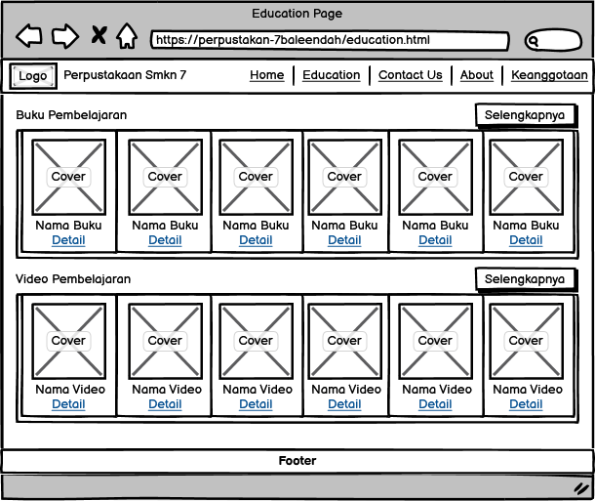

* Halaman Contact Us

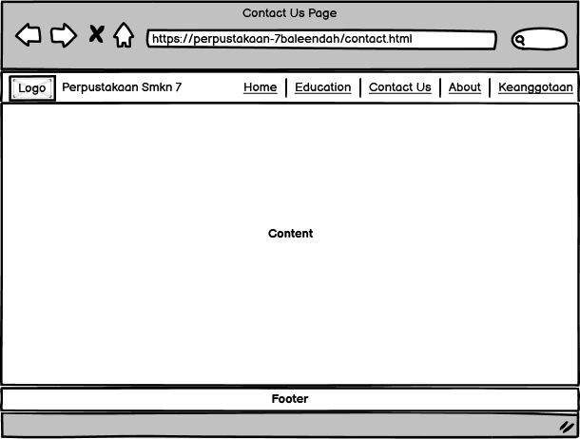

* Halaman About

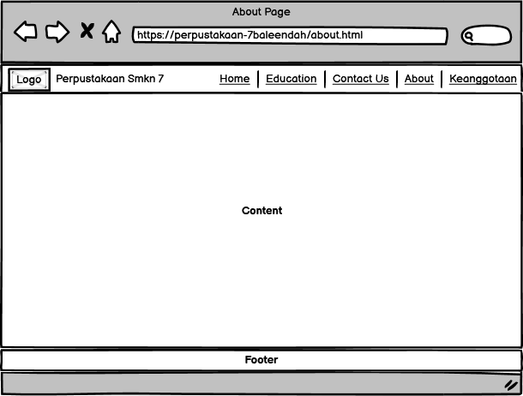

* Halaman Keanggotaan

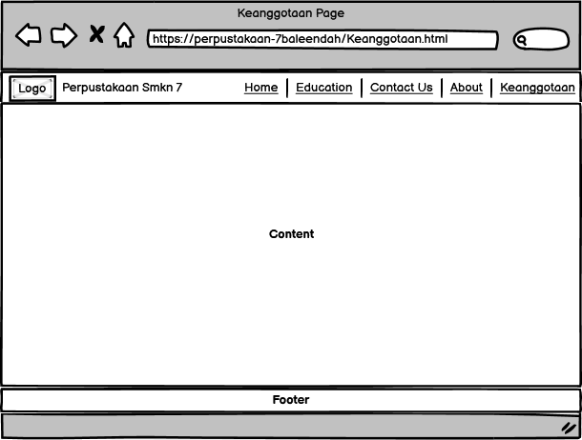

1. Konten

Konten yang akan ada dalam website ini ialah :

* Buku-buku edukasi
* Video-video edukasi